**муниципальное бюджетное общеобразовательное учреждение**

**города Ростова-на-Дону «Школа № 81»**

**Модель-конспект урока по окружающему миру**

на тему **"**Ориентирование на местности"

Выполнила: учитель начальных классов,

Борзилова Дарья Степановна

Ростов-на-Дону

**Модель-конспект урока по окружающему миру**

**Тема:** " Ориентирование на местности. Компас. Стороны горизонта. Азимут."

**Класс:** 3

**Задачи:**

1.Сформировать у детей навыки ориентирования на местности; научить определять стороны горизонта и азимут по компасу; определять стороны горизонта по часам.

2. Продолжить формирование специальных предметных учебных действий: картографические учебные действия ( умения читать план местности и географическую карту), работать с компасом и часами, проведение практической работы; развивать личностные УУД:сформированностъ учебно-познавательного интереса к изучению картографии; понимание и принятие правил работы при проведе­нии практической работы; развивать познавательные УУД: находить достоверные сведения в источ­никах географической информации; анализировать (в т.ч. вы­делять главное, делить текст на части) и обобщать тематичес­кий материал; формулировать выводы; определять понятия; строить логически обоснованные рассуждения, пользоваться условными обозначениями учебника; под руководством учителя осуществлять поиск нужной информации в учебнике и учебных пособиях, осознанно читать текст с целью освоения и использования информации; формировать коммуникативные УУД: планирование учебного сотрудничества со сверстниками, умение вступать в диалог и участвовать в коллективном обсуждении проблемы, аргументировать свою позицию; регулятивные УУД: принимать и сохранять учебную задачу; оценивать результаты своей работы на уроке.

3. Продолжить развивать навыки создания у учащихся картографического образа, необходимого для получения географических знаний и чтения карт ; определять по компасу, карте и часам направления на стороны горизонта.

**План урока:**

1.Ориентирование.

2.Стороны горизонта.

3. Азимут.

**Методы по источникам знаний:**

Словесные:беседа, рассказ.

Наглядные: иллюстративный.

Практические: проектирование, практические работы.

**Средства обучения:**

Плоскостные: статистические ( иллюстрация учебника, схемы), динамические (видеофильм).

Вербальные: текст учебника.

Картографические: карты.

Приборы для измерительных работ: компас, часы.

**Тип урока по дидактической цели:** комбинированный синтетический.

**Тип урока по формам организации образовательного процесса:** урок-практикум.

**Ход урока**

|  |  |  |  |  |
| --- | --- | --- | --- | --- |
| **Этапы и методические особенности урока (формы, методы, приёмы)** | **Содержательные линии** | **Планируемые результаты** | | **Деятельность учащихся** |
| **Предметные учебные действия** | **УУД** |
| **I Мотивирование к учебной деятельности.**  Фронтальный  Словесный.  Слово учителя | *Приветствие учащихся.*  - Вот и прозвенел звонок,  Нужно нам начать урок.  Встаньте прямо, подтянитесь  И друг другу улыбнитесь.  А теперь садитесь!  - Проверим готовность к уроку |  | Регулятивные:  -самоорганизация.  Личностные:  -организация рабочего места;  -настроить на работу. | Приветствие, проверка готовности к уроку. Организуют своё рабочее место, проверяют наличие индивидуальных учебных принадлежностей на столе. |
| **II. Актуализация опорных знаний и способов действий**  Беседа с элементами практической деятельности  Индивидуальная и групповая форма работы  Самопроверка  Индивидуальнаяформа работы  Беседа с элементами практической деятельности | -Давайте, выполним задание по теме нашего прошлого урока: "Условные знаки и легенды".  Учитель организует проверку знаний по теме «Условные знаки». *См. приложение 1.*    После того, как дети выполнят задание, следует обсудить ответы учеников.  **КЛЮЧ**  В ***школе*** решили организовать поход. Из ***города*** по ***шоссе с телеграфной линией*** мы вышли на ***лесную проселочную дорогу***. Она привела нас в ***смешанный лес*** к ***избушке лесника***, оттуда по ***лесной тропе*** мы пересекли ***хвойный лес*** и вышли на ***редколесье.*** Перед нашим взором встала ***река с плотиной***. Мы пошли к ***паромной пристани*** и переправились на другой берег в ***населенный пункт***. Здесь мы побывали на ***заводе*** и ***карьере***, напились студеной воды из ***колодца***, побывали в ***фруктовом саду***. Затем мы сели в поезд на ***станции***. Он вёз нас по ***железной дороге*** мимо ***озера***. Мы вернулись в ***город***, на окраине которого стоит наша ***школа***.  2. Зашифруйте письмо.  Замените выделенные слова условными знаками. Нарисуйте и под­пишите их.  Начав свой путь от *родника,* мы пересекли *луг* и *фруктовый сад* и спустились к *реке.* Перейдя по *деревянному мосту,* мы переправились на другой берег и двинулись дальше по *грунтовой дороге.* Мы углубились в *смешанный лес* и пересекли *кустарники.* Наконец мы прошли мимо старой *церкви* и оказались на краю глубокого *оврага.*  **Ключ** к заданию *см. приложение 2.* | Уметь работать с условными знаками  Выполнять задания творческого и поискового характера  Умение читать план местности (работать с условными знаками) | Личностные:  -умение воспринимать речь учителя;  -зрительское восприятие.  Познавательные:  - находить достоверные сведения в источ­никах географической информации;  - пользоваться условными обозначениями учебника  Коммуникативные:  -умение слышать и понимать речь учителя;  - умение с достаточной точностью высказывать свои мысли;  -владение диалогической речью.  Регулятивные:  -целеполагание;  -планирование учебного сотрудничества совместно с учителем. | Расшифровывают письмо с помощью условных знаков.  Осуществляют самопроверку, устанавливают правильность выполнения задания.  Дети зашифровывают письмо, записывая обозначения в рабочей тетради.  Осуществляют самопроверку вместе с учителем. |
| I  **III.**  **Постановка учебной задачи**  Словесный.  Сообщение учителя. | Организует формулировку темы урока детьми. и определяет цель урока.  -Сегодня на уроке мы с вами должны научиться определять азимут и стороны горизонта по компасу.  -Значит, цель нашего урока – ориентирование по компасу. |  | Личностные:  -умение воспринимать речь учителя;  --зрительское восприятие.  Регулятивные:  -целеполагание;  -планирование учебного сотрудничества совместно с учителем.  Коммуникативные:  -умение слышать и понимать речь учителя;  -владение диалогической речью. | Слушают учителя  С помощью учителя формулируют тему урока. Записывают тему в тетрадь. |
| ***Ш. 1.***  ***Ориентирование***  Фронтальный.  Словесный.  Слово учителя  Обобщающая беседа  Рассказ информационный  Рассказ фактологический | - В новостях показали репортаж о пропавших школьниках. Они отправились в поход и заблу­дились. У одного из них с собой был компас. Благодаря этому ребята смогли найти дорогу домой. Как же им это удалось?   * А если компаса под рукой не оказалось? Как ориентиро­ваться в такой ситуации? * В нашей повседневной жизни очень часто необходимо опре­делить своё местоположение и правильное направление дви­жения. * Как найти нужную улицу в незнакомом районе? * Как выйти к железнодорожной станции во время похода? * Как не заблудиться в лесу и найти обратную дорогу? * На помощь приходят хорошо запоминающиеся предметы-ориен­тиры — отличающийся от других дом, вывеска, дорожный знак, колодец, мост.   В природе есть мно­го признаков, указывающих то или иное направление. Так, у отдельно стоящих деревьев ветки, растущие в южном направлении, гуще, а сами они толще и длиннее. Мох покрывает основание древесных стволов с северной стороны. (*См. прил. 3.)*   * В других случаях нам, как и древним море­ходам и путешественникам, поможет знание сторон горизон­та, а также положение Солнца и звёзд на небе. * Во всех случаях мы должны уметь ориентироваться. * **Ориентирование** — умение определять своё местоположе­ние относительно сторон горизонта и других объектов. | Выполнять задания творческого и поискового характера | Коммуникативные:  -умение слышать и понимать речь учителя;  - умение с достаточной точностью высказывать свои мысли;.  -вступать в диалог (отвечать на вопросы, задавать вопросы, уточнять непонятное).  Познавательные:  -ориентироваться в учебниках, энциклопедиях;  -анализ, синтез, обобщение, аналогия, сравнение. | Слушают учителя.  Дети отвечают на заданный учителем вопросом  Работа с иллюстрацией из учебник  Записывают определение |
| ***Ш.2.***  ***Стороны горизонта***  Рассказ информационный  Рассказ фактологический  Рассказ фактологический  **III.3. Азимут**  Практическая работа | * Ориентир на восток известен с древности, ведь на востоке восходит солнце. Позднее главными ориентирами стали на­правления север — юг и запад — восток.   9-2   * Основные стороны горизонта: север, юг, запад, восток. * Промежуточные стороны горизонта: северо-запад, северо-восток, юго-запад, юго-восток. * Дополнительные промежуточные стороны горизонта: ССВ, СВВ,ЮВВ, ЮЮВ,ЮЮЗ,ЮЗЗ, СЗЗ, ССЗ. * Без знания сторон го­ризонта человек не смог бы освоить окружающую территорию, проложить дороги, построить мосты, управлять кораблями и самолётами. * У каждого человека в течение жизни складывает­ся образ пространства, мысленный рисунок определённой тер­ритории. * Чем больше мы ходим и ездим, чем больше видим, тем ярче образ, тем точнее рисунок. * Так складывается наше представление о географической картине мира. * **Памятка «Как работать с компасом»** * Положите компас на ровную поверхность. * Поворачивайте компас до тех пор, пока направление на север (буква С или тёмная полоса) не совпадёт с тёмным кон­цом магнитной стрелки. * В этом положении стрелка компаса показывает направ­ление север — юг.      * Если необходимо определить направление с наибольшей точностью, то знаний направлений сторон горизонта недоста­точно. * **Компас** — это прибор, который служит для определения сторон горизонта и магнитных азимутов. Различают магнитный, механический (гирокомпас), радиокомпас и др. Компасы установлены в самолетах, на кораблях. Они необходимы военным, геологам, летчикам и людям других профессий. Вместе с тем каждый человек должен уметь ориентироваться по компасу. * Здесь должен помочь **азимут***.* * В переводе с арабского языка это слово означает «путь, направление». * **Азимут** — угол между направлением на север и направлением на любой объект по ходу часовой стрелки   untitled 8   * **Определяем азимут** по рисунку учебника.  |  |  | | --- | --- | | **Untitled**  Азимут:  дерева – 50°,  столб – 135°,  палатка – 210°,  дом – 315°. | Азимут:  дерева – 50°,  столб – 135°,  палатка – 210°,  дом – 315°. | | Формирование основ работы с компасом.  Практические умения измерения угла между направлением на север и определённый предмет. | Личностные:  -умение воспринимать речь учителя; -сформированностъ учебно-познавательного интереса к изучению картографии;  -зрительское восприятие.  Коммуникативные:  -Воспринимать слова учителя с учётом поставленной учебной задачи.  Познавательные:  - определять понятия;  -под руководством учителя осуществлять поиск нужной информации в учебнике и учебных пособиях, осознанно читать текст с целью освоения и использования информации.  Познавательные:  - находить достоверные сведения в источ­никах географической информации;  - пользоваться условными обозначениями учебника.  Коммуникативные:  -умение слышать и понимать речь учителя;  - умение с достаточной точностью высказывать свои мысли;  -вступать в диалог (отвечать на вопросы, задавать вопросы, уточнять непонятное). | Внимательно слушают учителя  У каждого на руках компас. Учатся работать с компасом.  Делают важные заметки в тетрадь.  Внимательно слушают учителя.  Работа с учебником. |
| **Физкультминутка**  Коллективная.  Практический | По дорожке, по дорожке  Скачем мы на правой ножке.  И по этой же дорожке  Скачем мы на левой ножке.  По тропинке побежали,  До лужайки добежали.  На лужайке, на лужайке  Мы попрыгаем как зайки.  Стоп! Немного отдохнём….. |  |  | Выполняют движения по тексту под руководством учителя,  активно участвуют в физкультминутке |
| ***Ш.4.* Ориентировании по часам.**  Просмотр видеофильма | Дальше мы пешком пойдём  Просмотр видеоурока **«**Ориентирование по часам**».**  Схема ориентирования по часам (вклеить в тетрадь) – *Приложение 4*  images   * Стихотворение.   Направим стрелку часовую,  На солнца точку золотую.  Меж стрелкою и цифрой час,  Есть угол - важен он для нас.  Делите угол пополам  И сразу юг найдете там. | Работа с раздаточным материалом.  Формирование умений ориентироваться при помощи часов. | Познавательные:  -под руководством учителя осуществлять поиск нужной информации в учебнике и учебных пособиях, осознанно читать текст с целью освоения и использования информации.  Личностные:  -умение воспринимать речь учителя;  -зрительское восприятие. | Смотрят видеофильм  Слушают стихотворение |
| **IV. Закрепление нового материала**  Практическая работа.  Групповая форма работы | Замените слова текста, соответствующими условными знаками и расположите их так, будто вы делает маршрутную съемку.  Масштаб в 1 см – 3 км.  Для того, чтобы стать обладателями несметных сокровищ, которые закопали кровожадные пираты, вам необходимо:   1. встать у ветряной мельницы. 2. сориентироваться по сторонам горизонта и пойти на С – 6 км. 3. вы пересечете лиственный лес, далее по азимуту 90° – 9 км. 4. выйдите к реке и перейдите ее по мосту. 5. далее вы будете двигаться на Ю-В 12 км до родника. 6. напьетесь из него свежей водицы, и пойдете по азимуту 180° – 3 км до фруктового сада. 7. затем по азимуту 270° – 6 км там есть заброшенный колодец, где и спрятаны сокровища. *Ответ см. прил. 4.* |  | Коммуникативные:  -умение слышать и понимать речь учителя;  - умение с достаточной точностью высказывать свои мысли;  -владение диалогической речью.  Регулятивные:  -целеполагание;  -планирование учебного сотрудничества совместно с учителем. | Выполнение практической работы: Определение сторон горизонта с помощью компаса и опреде­ление азимута. Составление простейшего плана местности. |
| **VI**  **Рефлексия учебной деятельности на уроке**  Фронтальная  Беседа  Словесный | - Закончите предложения   * Урок помог мне…. * Для меня было сложным…….. * Мне понравилось……………... |  | Личностные:  -подведение итога урока;  Регулятивные:  -умение анализировать свою собственную работу и деятельность в классе;  -оценивание.  Познавательные:  -контроль и оценка  процессов результата деятельности. | Заканчивают предложения в зависимости от своего состояния, впечатления от урока |

Приложение 1

**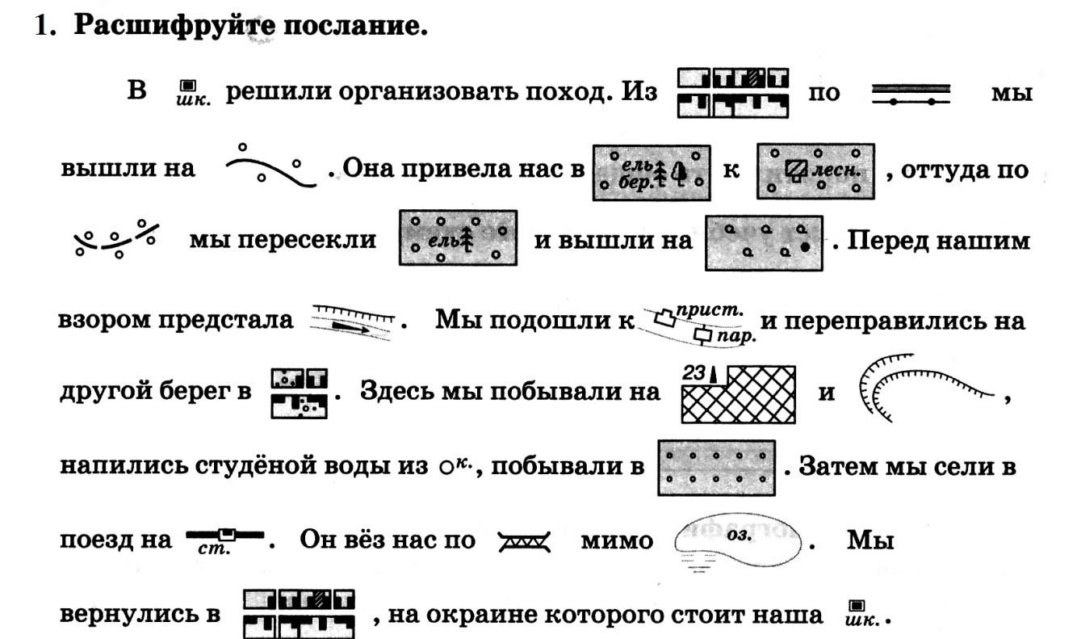**

Приложение 2

**КЛЮЧ**

|  |  |  |  |  |  |  |  |  |  |  |  |  |  |  |  |  |  |  |  |
| --- | --- | --- | --- | --- | --- | --- | --- | --- | --- | --- | --- | --- | --- | --- | --- | --- | --- | --- | --- |
| Начав свой путь от | | | | | | i_031 - копия - копия | | | , мы пересекли | | | | u004a - копия (2) | | | и | u004a - копия (4) | | |
|  |  |  |  |  |  |  |  |  |  |  |  |  |  |  |  |  |  |  |  | |
| и спустились к | | | | 09 - копия | | | . Перейдя по | | | | i_031 - копия - копия (2) | | | , мы переправились на | | | | | |
|  |  |  |  |  |  |  |  |  |  |  |  |  |  |  |  |  |  |  |  | |
| другой берег и двинулись дальше по | | | | | | | | | | i_031 - копия - копия (3) | | | . Мы углубились в | | | | | | |
| u004a - копия (3) | | | и пересекли | | | | u004a - копия | | | *.* Наконец мы прошли мимо старой | | | | | | | | | |
|  |  |  |  |  |  |  |  |  |  |  |  |  |  |  |  |  |  |  |  | |
| i_031 | | | и оказались на краю глубокого | | | | | | | |  | | | . |  |  |  |  |  | |

Приложение 3

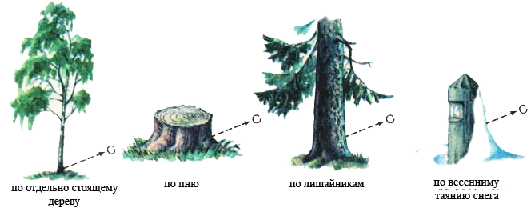

Приложение 4

**КЛЮЧ**

untitled 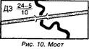

untitled

imagesCAVWVKTA 